**UML - Unified Modelling Language**

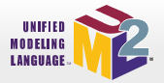Zur Beschreibung und Erklärung von Programmen und Software wird im Allgemeinen eines der 14 Diagramme der UML verwendet. UML ist die Abkürzung für Unified Modelling Language und bedeutet übersetzt „vereinheitlichte Modellierungssprache“.

*Abbildung 1: UML-Logo der Version 2.5.1*

Sie wurde in den 1990er Jahren von „den drei Amigos“ Grady Booch, Ivar Jacobson und James Rumbaugh bei der Firma Rational Software entwickelt. Damit wurde das Ziel verfolgt, die objektorientierte Softwareentwicklung zu vereinfachen und zu unterstützen, indem die Visualisierung, Dokumentation und Spezifikation von Software für Entwickler und Kunden grafisch verständlicher dargestellt wird.

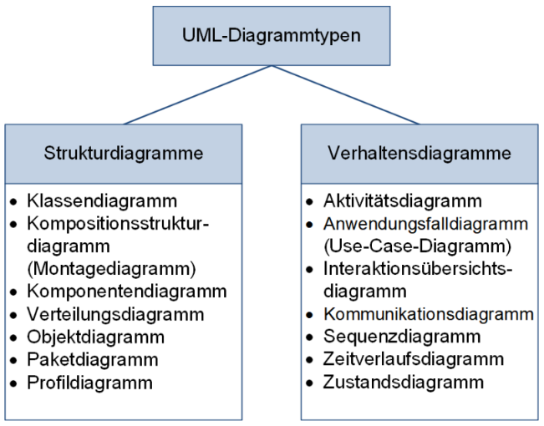Je nach angestrebtem Darstellungszweck muss man sich für einen anderen Diagrammtyp entscheiden.

Wenn die einzelnen Einheiten (Klassen/Objekte) und ihre Verbindungen - unabhängig vom zeitlichen Verlauf – visualisiert werden sollen, wird ein statisches Strukturdiagramm gewählt.

Dagegen können die Veränderungen im Laufe der Zeit besonders gut mit Verhaltensdiagrammen dargestellt werden.

*Abbildung 2: Die 14 UML-Diagrammtypen*

Klassische UML-Diagramme, die häufig verwendet werden, sind das Anwendungsfallsdiagramm und das Klassendiagramm. Mittels der letztgenannten Diagrammart werden wir unser erstelltes MAS-Programm grafisch darstellen.

Quellen:

https://www2.informatik.uni-hamburg.de/TGI/lehre/vl/SS04/programmiersprachenkonzepte/UML

https://gi.de/informatiklexikon/uml-unified-modeling-language

Abbildung 1: https://www.uml.org/

Abbildung 2: https://www.peterjohann-consulting.de/uml/